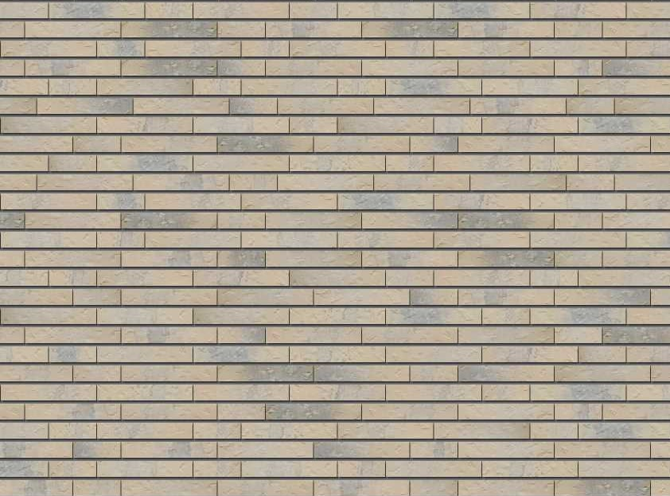
DION

Couleur
Les plaquettes sont gris olive, colorées dans la masse, avec une surface gris argenté et des nuances gris foncé.

Composition
La composition de ces plaquettes est un mélange séléctionné d’argile du Westerwald et de sable de la carrière de la Campine Nord, additionné de pigments minéraux. Celles-ci sont produites dans une étireuse et sont de structure homogène et exemptes de calcite. Les plaquettes sont cuites dans une atmosphère oxydante à une température dépassant les 1100°C.

Caractéristiques visuelles
Les plaquettes ont des bords qui forment un angle net et précis. La texture est martelée. Elles sont triées à la main, afin de réduire au maximum toute différence de teinte et tout risque de détérioration.

Spécification
- Format Nom Dimension (lxlxh) en mm
WF format Waal 210*98*50
2WF double format Waal 210*98*100
D’autres formats sont disponible en consultation / sur demande.

- Texture : martelée
- Vue : nuancée
- Couleur : gris olive avec une surface gris argenté et des nuances gris foncé

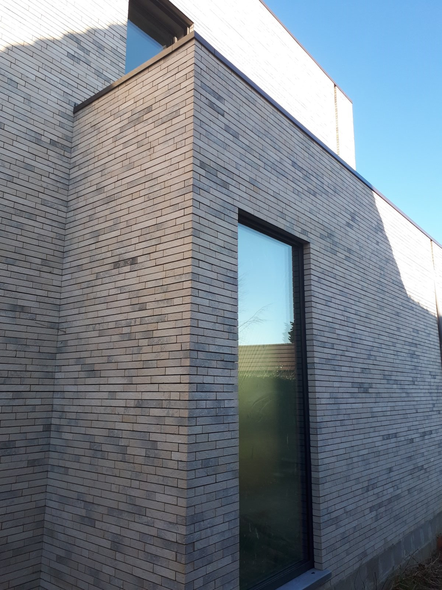
Dion

